Free

- 97年第三季免費教育訓練課程…開課囉!

為幫助客戶在教育新進人員系統操作的困擾，博連將於8月份舉行第三季免費教育訓練課程囉!
座位有限，請儘快報名參加，另外博連已遷移至臺北市民生東路4段133號3樓之1，博連此棟大樓為『科技大樓』
一樓有一開全聯超市，相信這樣應該好找多了，因每日上課教室不同，所以請要記住上課的教室喔~
日期 | 2008/08/18(星期一) | 2008/08/19(星期二) | 2008/08/20(星期三) | 2008/08/21(星期四)
教室 | 8F會議室801 | 14F關懷會議廳 | 8F會議室801 | 8F會議室801
時間 | 14:30-15:30 | 14:00-15:00 | 14:00-15:30 | 14:00-15:00
上課系統 | 出口文件+報關 | 查單系統(*註1) | 海運出口作業((*註4) | 應收/應付/銷帳
 | 休息十分鐘
時間 | 15:40-16:10 | 15:10-16:30 | 15:30-16:00 | 15:00-15:20
上課系統 | 進口報關 | 空運出口(*註2) | 海運利潤作業 | 發票系統/收據開立
 | 休息十分鐘
時間 | 16:20-17:30 | 16:40-17:30 | 16:10-17:30 | 15:30-18:00
上課系統 | 報關帳務 | 空運進口(*註3) | 海運進口作業 | 總帳/票據系統(*註5)
註1：含主號控管、查單作業、同行帳、航空司公司帳
註2：含空運booking、loading plan、提單及pp/cc帳單
註3：含空運進口提單及pp/cc帳單
註4：海運進出口作業都含pp/cc帳單
註5：含v2.5轉總帳系統說明
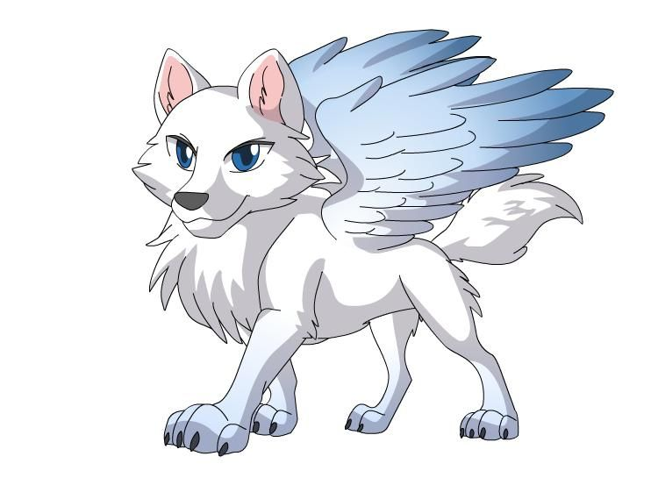
因有客戶表示不知如何到達博連，以下為親愛的客戶們整理出來的小資訊，請大家看仔細喔~
開車族：至民生東路及光復北路口，迴轉就可看到，((迴轉後直走第一個巷子右轉就可以看見收費停車場))
公車族：南京幹線上的客戶可搭652於介壽國中站下車
民生幹線上的客戶可搭518於介壽國中站下車
民權幹線上的客戶可搭225or63於介壽國中站下車
當然以上公車資訊是小編的搭車經驗，所以不是全部喔~你可以至公車站牌時查一下只要有到介壽國中的車都可以到博連喔~~如果以上資訊還無法幫到您，你可以直接上http://www.urmap.com/ 查詢喔~
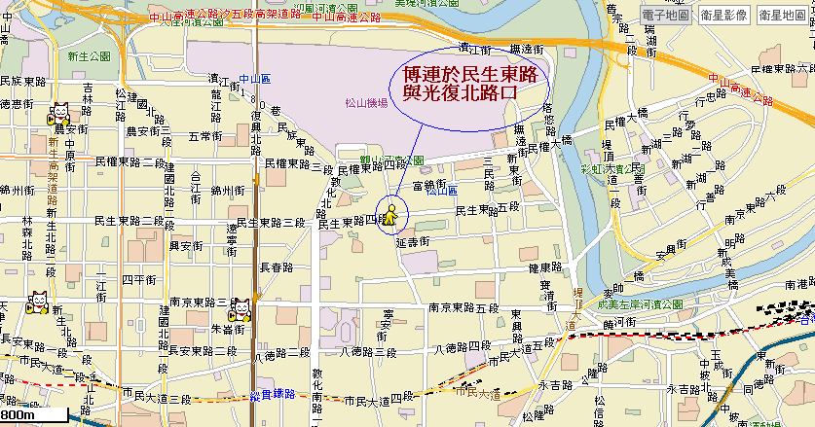

連結此處下載報名表

